INFORME DE FISCALIZACIÓN AMBIENTAL

COMUNIDAD EDIFICIO ARAUCO

DFZ-2018-1899-IX-PPDA

 | Nombre | Firma
Revisado y Aprobado | LUIS MUÑOZ FONSECA
Elaborado | MIGUEL MORALES LAGOS
DETALLES DE ACTIVIDAD DE FISCALIZACIÓN
FUENTES FIJAS

INFORMACIÓN DEL TITULAR.

Titular | Rut | Identificación de la actividad | Dirección
Comunidad Edificio Arauco | 56.023.500-3 | Comunidad Edificio Arauco | Manuel Bulnes N°635, Temuco

ANTECEDENTES DE LA ACTIVIDAD.

Instrumento | D.S. N°78/2009 MINSEGPRES, Plan de Descontaminación Atmosférica (PDA) de Temuco y Padre Las Casas.  D.S. N° 8/2010 MMA. Plan de descontaminación atmosférica por MP 2,5, para las comunas de Temuco y Padre Las Casas y de actualización del plan de descontaminación por MP 10, para las mismas comunas.
Tipo de Actividad | _x_ Inspección Ambiental __x_ Examen de la Información ____ Medición y Análisis
Fecha de la Actividad | Organismo encargado | Organismo Participante
01/06/2018  (Acta de inspección en Anexo 1). | Superintendencia del Medio Ambiente | -

DOCUMENTACIÓN SOLICITADA Y ENTREGADA.

N° | Documento solicitado | Plazo de entrega | Fecha entrega | Observaciones
1 | Informe de medición isocinética para los años 2016 y 2017 | 08/06/2018 | 08/06/2018 | Carta titular e informe isocinético año 2017, presentado dentro del plazo.  Titular no realiza medición isocinética año 2016.

HECHOS CONSTATADOS.

N° | Exigencia | Hecho constatado y examen de la información
 | D.S. N° 78/2009 MINSEGPRES, Artículo 3:  Artículo 3.- Para los efectos de este decreto se entenderá por:  “7) Caldera de Calefacción Grupal: es toda fuente estacionaria grupal destinada a la calefacción central de edificios, por agua caliente o por vapor.  8) Fuente Existente: aquella fuente estacionaria puntual o grupal que se encuentra instalada con anterioridad a la fecha de publicación del presente decreto en el Diario Oficial, siempre que cumpla la obligación de declarar sus emisiones dentro del primer año de vigencia del presente decreto”.  D.S. N° 8/2015 Ministerio de Medio Ambiente.  “ARTÍCULOS TRANSITORIOS  Primero: Las calderas existentes, sometidas al decreto supremo Nº 78/2009, del MINSEGPRES, deberán continuar cumpliendo con las disposiciones allí establecidas, hasta la fecha en que entre en vigencia lo dispuesto en el Capítulo IV del presente Decreto”. | - En Inspección Ambiental se constata sala de calderas, donde se observa una caldera a leña, marca Metalúrgica San Juan, modelo Kewanne de un consumo nominal de 70 Kg/h (ver fotografía 1).  - Se constata una bodega de concreto cerrada (cemento) al interior del edificio Arauco, donde se acopia leña de hualle como combustible para la caldera (ver fotografía 2).  - Se constata el libro de caldera (ver fotografía 3) con número de registro 46 del S.S.A.S. la cual posee vigencia de pruebas y revisiones hasta el 8 de enero del 2019 (Informe Técnico Individual).  - Se constata un documento del ministerio de salud que acredita que la caldera es existente, este documento corresponde a la declaración de emisiones atmosféricas del año 2010 (D.S. 138/2005).
 | D.S. N° 78/2009 MINSEGPRES, Artículo 21:  “ Artículo 21.- Transcurridos doce meses, contados de la publicación en el Diario Oficial del presente decreto, las fuentes estacionarias puntuales y grupales, y calderas de calefacción grupales nuevas y existentes deberán medir sus emisiones de MP, mediante un muestreo isocinético realizado a plena carga, de acuerdo al Método CH – 5 (Resolución Nº 1.349, del 6 de octubre de 1997 del Ministerio de Salud, "Determinación de las Emisiones de Partículas desde Fuentes Estacionarias"), en cada una de las chimeneas de descarga a la atmósfera.  Para todos los efectos, se entenderá por plena carga a la medición efectuada a la capacidad máxima de funcionamiento de la fuente, independientemente del proceso de producción asociado, observándose los parámetros de seguridad especificados de acuerdo al diseño de la fuente y confirmados por los parámetros físicos de construcción de ella. Esta capacidad de funcionamiento será considerada como plena carga de la fuente” […]  D.S. N° 78/2009 MINSEGPRES, Artículo 23:  Artículo 23.- La periodicidad de los muestreos isocinéticos de emisiones de las fuentes puntuales y grupales, y calderas de calefacción grupales, quedará definida de manera diferenciada por tipo de combustible, como se muestra a continuación:  Tabla Nº11. Periodicidad de los muestreos isocinéticos requeridos para acreditar Emisiones. | - A la hora de la inspección ambiental se constata que la caldera a leña del edificio Arauco se encuentra apagada desde el 29 de mayo del 2018, esto de acuerdo a la información entregada por el encargado, por motivo de restricción por calidad del aire en Temuco.  - En carta del titular y sus anexos (ver Anexo 2), de fecha 8 de junio del 2018, en respuesta a los antecedentes solicitados en ítem 6.9. del acta de inspección, la administración del edificio Arauco informa que la caldera a leña cuenta con el informe de medición isocinética del año 2017 (ver fotografía 4), sin embargo, no cuenta con la medición isocinética del año 2016 indicando motivos de cambio de administración.
  Tipo de fuente | Tipo de combustible | Periodicidad
  Fuentes puntuales | Cualquier tipo | 12 meses
  Fuentes Grupales y Calderas de Calefacción | Petróleo diésel o kerosene | Cada 36 meses
  Fuentes Grupales y Calderas de Calefacción | Gas natural, Gas licuado, Gas de ciudad u otros similares | Exentas de acreditarse
  Fuentes Grupales y Calderas de Calefacción | Biomasa (leña, aserrín, viruta, briquetas, etc.) | Cada 12 meses.

REGISTRO FOTOGRÁFICO.

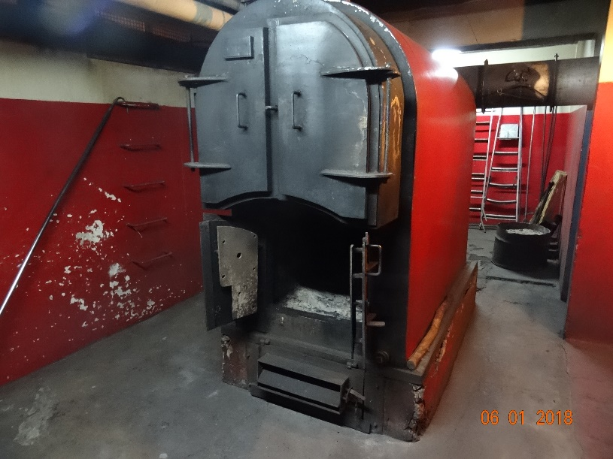 |  | 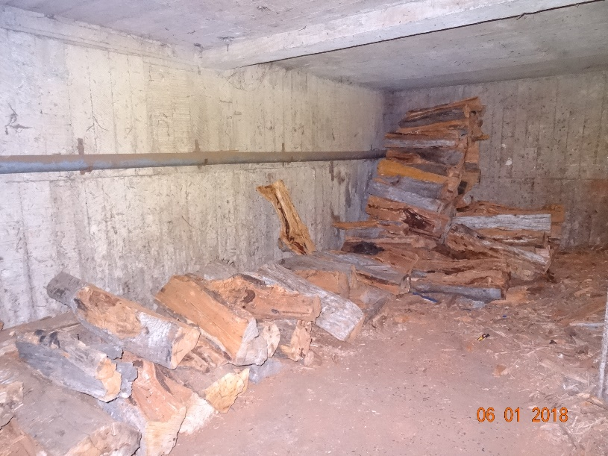
Fotografía N°1 | Fecha: 01/06/2018. | Fotografía N°2 | Fecha: 01/06/2018.
Descripción: En la fotografía se observa la caldera a leña, marca Metalúrgica San Juan del edificio Arauco de Temuco. Se observa que la caldera esta apagada sin combustible en su interior (leña) |  | Descripción: en la fotografía se observa el lugar de acopio de leña (hualle), utilizada como combustible para la caldera de la fotografía N°1.

REGISTRO FOTOGRÁFICO.

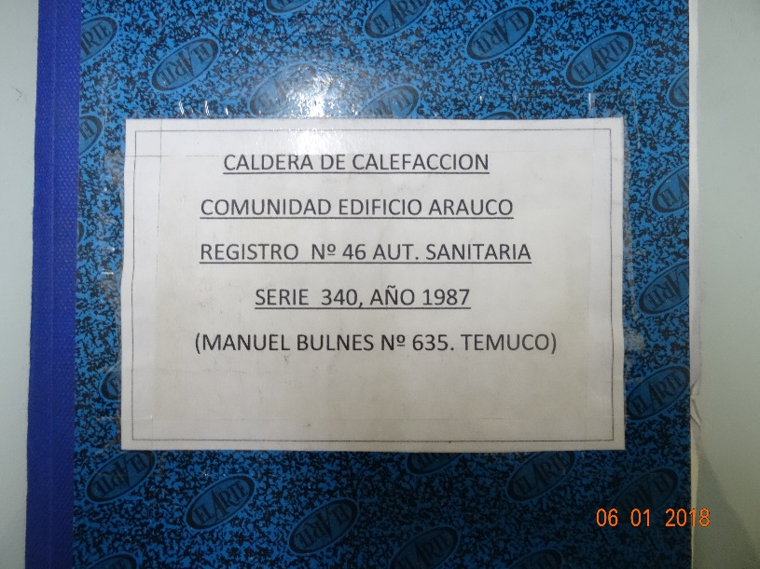 |  | 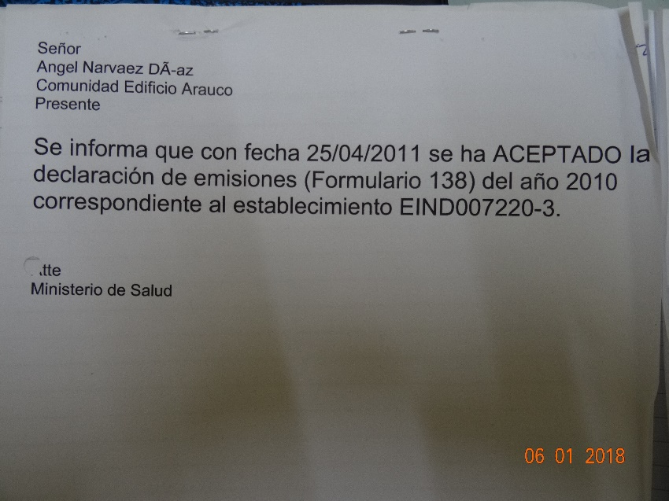
Fotografía N°3 | Fecha: 01/06/2018. | Fotografía N°4 | Fecha: 01/06/2018.
Descripción: En la fotografía se observa el libro de vida de la caldera a leña, de registro 46 del S.S.A.S., del edificio Arauco Temuco. |  | Descripción: En la imagen se observa la fotografía tomada en la inspección ambiental del comprobante de la declaración de emisiones del año 2010, del Ministerio de Salud.

CONCLUSIONES.

Como resultado de la actividade de fiscalización ambiental realizada al Edificio Arauco, en el marco del Programa de Fiscalización 2018 del PDA Temuco y Padre Las Casas (D.S. N° 78/2010 MINSEGPRES y D.S. N° 8/2015 MMA), se da cuenta de los siguientes hallazgos en la siguiente tabla:

N° Hecho constatado | Artículo | Conclusión
2 | D.S. N° 78/2009 MINSEGPRES, Artículo 21 y 23:  “ Artículo 21.- Transcurridos doce meses, contados de la publicación en el Diario Oficial del presente decreto, las fuentes estacionarias puntuales y grupales, y calderas de calefacción grupales nuevas y existentes deberán medir sus emisiones de MP, mediante un muestreo isocinético realizado a plena carga, de acuerdo al Método CH – 5 (Resolución Nº 1.349, del 6 de octubre de 1997 del Ministerio de Salud, "Determinación de las Emisiones de Partículas desde Fuentes Estacionarias"), en cada una de las chimeneas de descarga a la atmósfera” […]  Artículo 23.- La periodicidad de los muestreos isocinéticos de emisiones de las fuentes puntuales y grupales, y calderas de calefacción grupales, quedará definida de manera diferenciada por tipo de combustible, como se muestra a continuación:  Tabla Nº11. Periodicidad de los muestreos isocinéticos requeridos para acreditar Emisiones. | - Se verifica en inspección ambiental, de fecha 1 de junio del 2018, que la unidad fiscalizable Comunidad Edificio Arauco de la comuna de Temuco no realiza la medición isocinética en el año 2016 de su caldera a leña marca Metalúrgica San Juan, incumpliendo el artículo 23 del D.S. N°78/2009 MINSEGPRES.
  Tipo de fuente | Tipo de combustible | Periodicidad
  Fuentes puntuales | Cualquier tipo | 12 meses
  Fuentes Grupales y Calderas de Calefacción | Petróleo diésel o kerosene | Cada 36 meses
  Fuentes Grupales y Calderas de Calefacción | Gas natural, Gas licuado, Gas de ciudad u otros similares | Exentas de acreditarse
  Fuentes Grupales y Calderas de Calefacción | Biomasa (leña, aserrín, viruta, briquetas, etc.) | Cada 12 meses.

ANEXOS.

N° Anexo | Nombre Anexo
1 | Acta de inspección ambiental de fecha 1 de junio del 2018.
2 | Carta del titular de fecha 8 de junio del 2018 e informe de medición isocinética del año 2017

